

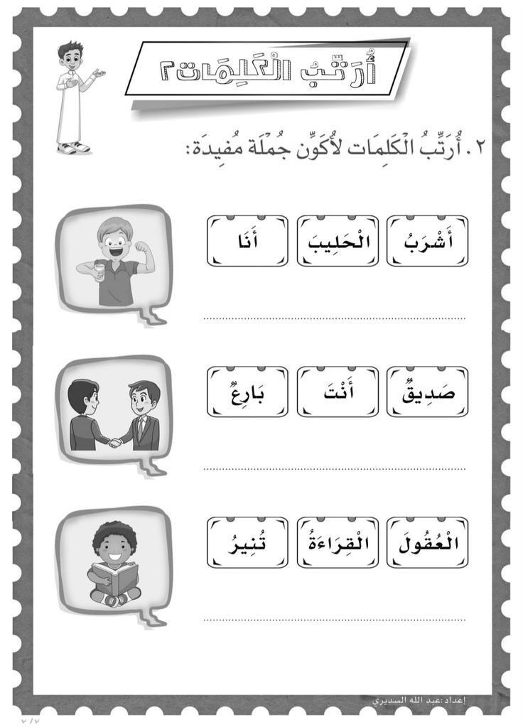

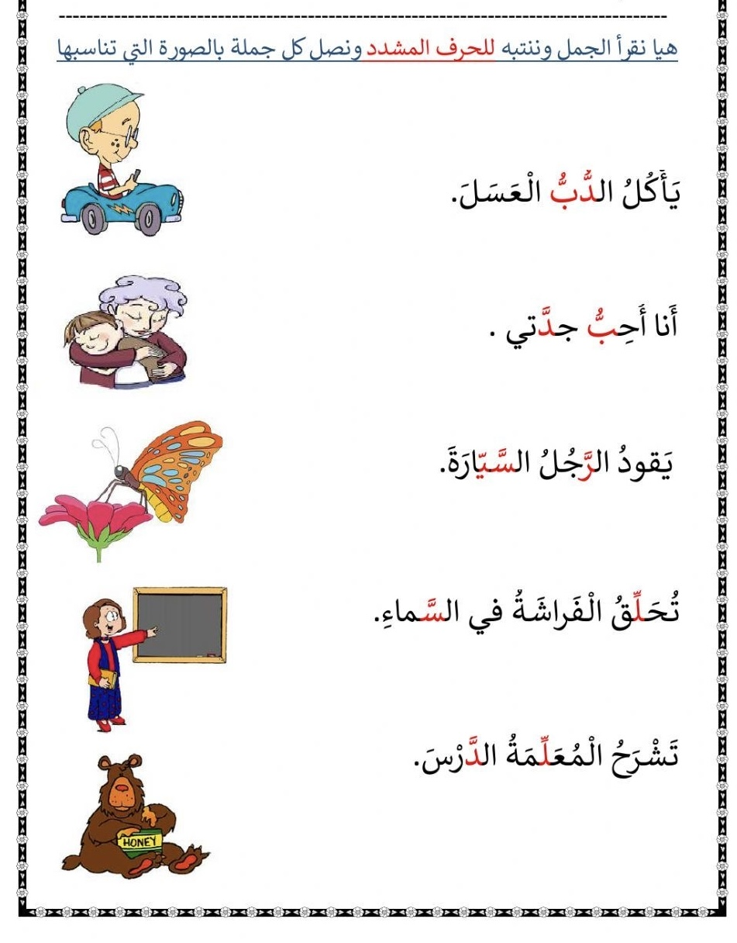

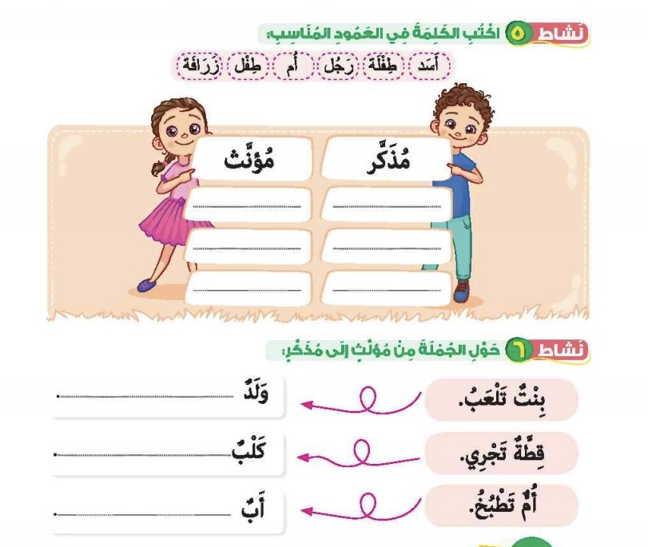

قراءة الصفحة ٦٨ مع الحركات

التدريب على الكلمات التالية للأملاء

أَصْدِقاء صَدِيِقي صَدِيقَتِي لَطِيف

أهلاً اسْمُهُ اِسْمُهَا